**增值税应免税细分**

**产品需求说明书**

1. **背景和目标：**

在产品配置时，需配置是否免税。目前的规则是单纯的按照产品来配置，但产品是否免税也与产品的期限有关（例：一年期及以上的健康险免税，一年期以下的健康险应税）。

故，本次需求目的是将增值税应、免税的规则细化，为每月报税提供更为准确的依据。同时，根据财务管理的要求，目前每月财务需手工统计应税产品保费收入占总保费收入的占比。在应、免税规则细化后，申请此处也进一步实现自动化。

1. **需求内容：**
2. 应免税规则：一年期以下的健康险、定期寿险、意外险为应税，其余均为免税。
3. 免税产品的保费收入占总保费的比例：

目前财务将所有产品保费收入明细数据按险种导出后，手工加工、统计，繁琐且不准确。

申请以数据报表的形式，财务T+1日主动在报表平台查询，报表查询维度为当月增量数据。

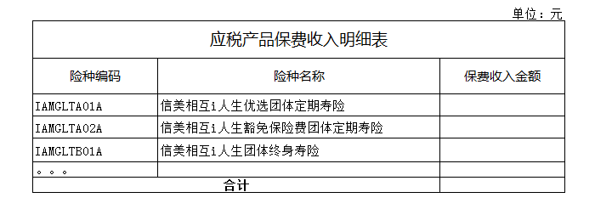报表需明细至险种，并统计合计金额。

